ESPONENZIALI

Prima di introdurre il concetto di funzione esponenziale è necessario ripassare le potenze.

Potenze con esponente naturale
Definizione: l’espressione $a^{n}$, con $a∈R$ e $n∈N$, si chiama potenza ennesima di a e si definisce come il prodotto della base a per se stessa n volte, ovvero $a^{n}=\underset{n\text{volte}}{\underbrace{a⋅\text{.}\text{.}\text{.}⋅a}}$
Proprietà delle potenze
Per le proprietà delle potenze si rimanda più avanti (pag.7) nella trattazione quando verranno trattate le proprietà dei logaritmi.

Potenze con esponente intero
Definizione: $a^{−n}=\frac{1}{a^{n}}$, con $a∈R$ e $n∈Z$
Esempi: $2^{−3}=\frac{1}{2^{3}}$, ${\left(\frac{5}{4}\right)}^{−7}={\left(\frac{4}{5}\right)}^{7}$, ${\text{10}}^{2}=\frac{1}{{\text{10}}^{−2}}$

Potenze con esponente razionale
Definizione: $a^{\frac{n}{m}}=\sqrt[m]{a^{n}}$, con $a∈R_{0}^{+}$ e $\frac{n}{m}∈Q$
Esempio: $2^{\frac{7}{3}}=\sqrt[3]{2^{7}}$

Potenze con esponente reale
La definizione di potenza con esponente reale non verrà fornita in modo rigoroso perché presuppone di aver definito rigorosamente il concetto di numero reale. Possiamo però darne una descrizione seguendo un esempio.
Pensiamo di voler calcolare la potenza $5^{\sqrt{2}}$. L’esponente può essere considerato come un valore di confine tra una successione di numeri razionali che gli si avvicinano per difetto, ed una successione di numeri razionali che gli si avvicinano per eccesso:
1,4<1,41<1,414<...<$\sqrt{2}$<...<1,415<1,42<1,5
Quindi il numero reale $\sqrt{2}$ può essere associato ad una coppia di successioni di numeri razionali che approssimano via via sempre meglio il suo valore (questo approccio si deve al matematico Georg Cantor nella seconda metà dell’800).
L’esponente della potenza $5^{\sqrt{2}}$ si riduce quindi alle potenze con esponente razionale viste in precedenza.
Inoltre, poiché non sempre è possibile eseguire potenze razionali con base negativa o uguale a zero, assumiamo che la base, che indichiamo ancora con a, sia maggiore di zero. Non consideriamo neppure la base uguale ad uno perché la funzione si riduce banalmente ad una retta. Sotto queste condizioni il valore che può assumere la potenza è solo positivo.

La funzione esponenziale
Definizione: si chiama funzione esponenziale la funzione: $y=a^{x}$, con $a∈R^{+}−\left\{1\right\}$, $x∈R$, $y∈R^{+}$ (con la simbologia delle funzioni: $f:R→R^{+}$).

Da un punto di vista grafico le funzioni sono diverse a seconda della base: si distinguono i due casi in cui la base è maggiore di 1 e compresa tra 0 ed 1:

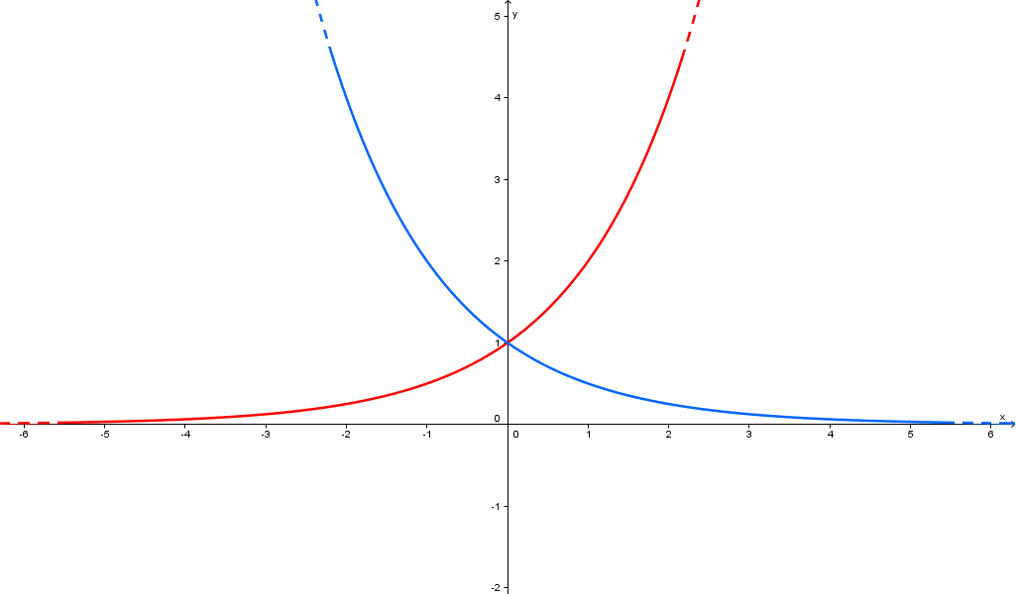
$$y=a^{x}\text{con}a>1$$
$$y=a^{x}\text{con}0<a<1$$

Osservazioni:
- La funzione esponenziale è crescente per $a>1$ e decrescente per $0<a<1$.
- Entrambe hanno come dominio R e come codominio $R^{+}$.
- Entrambe intersecano l’asse delle y nel punto (0,1) mentre non intersecano l’asse delle x.
- Andamento:
    - $a>1$: per x che tende a $−∞$ la funzione tende a 0, per x che tende a $+∞$ la funzione tende a $+∞$
    - $0<a<1$: per x che tende a $−∞$ la funzione tende a $+∞$, per x che tende a $+∞$ la funzione tende a 0.
- La funzione esponenziale cresce (decresce) molto rapidamente. Questo termine è entrato anche nell’uso quotidiano del linguaggio. Dire ad esempio “l’economia della Cina ha avuto una crescita esponenziale” significa che è cresciuta molto rapidamente in poco tempo. Facciamo un esempio numerico: sia data la funzione $y=2^{x}$, per $x=\text{10}$ si ha $y=2^{\text{10}}=\text{1024}$. Inoltre maggiore è la base e più rapidamente la funzione cresce al crescere della x (vedi figura).

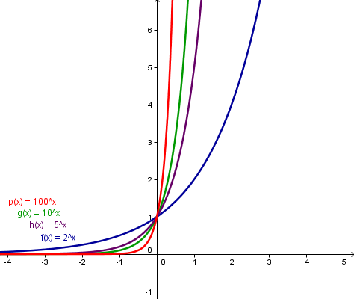.

LOGARITMI

Mentre gli esponenziali si basano su conoscenze già acquisite (le potenze) i logaritmi costituiscono oggetti nuovi, anche se, come vedremo, sono fortemente legati ai primi.

Cenni storici
I logaritmi sono uno strumento matematico che nasce ufficialmente nel 1614 in un’opera dal titolo Mirifici logarithmorum canonis descriptio (Descrizione della regola meravigliosa dei logaritmi) di John Napier (Nepero) (1550-1617). Questi era un ricco proprietario terriero scozzese che, oltre ad amministrare i suoi possedimenti, scriveva di vari argomenti, tra cui quelli di matematica. Probabilmente l’idea gli venne qualche anno prima quando, a causa di un naufragio, fu costretto a sbarcare nell’isola danese dove aveva l’osservatorio il grande astronomo Tycho Brahe che gli spiegò le tecniche matematiche per eseguire i calcoli astronomici. Lo stimolo fu dunque quello di approntare uno strumento matematico che rendesse i calcoli astronomici più semplici. Il termine logaritmo fu assegnato dallo stesso Nepero, unendo le due parole greche logos (ragione o rapporto) e arithmos (numero). Nepero non fu l’unico a cui venne l’idea dei logaritmi. Qualche anno prima anche un matematico svizzero Jobst Bürgi (1552-1632) aveva avuto indipendentemente la stessa idea, ma, avendo pubblicato i risultati solamente nel 1620, la priorità della scoperta fu attribuita a Nepero. E’ infine da ricordare il matematico inglese Henry Briggs (1561-1639) che discusse i risultati con Nepero e ne continuò l’opera, creando le prime tavole di valori.

Passiamo ora a dare la definizione rigorosa di logaritmo.
Definizione: si dice che un numero c è il logaritmo in base a di b se e solo se a elevato a c è uguale a b. In simboli: $c={\text{log}}_{a}b$ $↔$ $a^{c}=b$, con $a∈R^{+}−\left\{1\right\}$, $b∈R^{+}$, $c∈R$

La scrittura ${\text{log}}_{a}b$ si legge “logaritmo in base a di b”
a si chiama base
b si chiama argomento
c si chiama logaritmo
log si chiama simbolo di logaritmo

Osservazioni:
- La base è un numero reale positivo escluso uno.
- L’argomento è un numero reale positivo (zero escluso)
- Il risultato di un logaritmo può essere un qualsiasi numero reale.
- Come si nota dalla definizione il logaritmo di un numero si definisce tramite l’operazione di potenza, esposta sopra, quindi si inizia ad evidenziare il legame tra le due operazioni.
- La definizione può essere riformulata dicendo: “il logaritmo è l’esponente da dare alla base per ottenere l’argomento”. Tale definizione non è tuttavia rigorosa, in quanto non vi è traccia degli insiemi di appartenenza dei vari numeri coinvolti. Rimane però valida perché è intuitiva e pone l’accento sul fatto che il logaritmo è un esponente.

Logaritmi in base e (o naturali o neperiani) e logaritmi in base 10.
Poiché per calcolare il logaritmo di un numero reale è necessario conoscere anche la base, che è a sua volta un numero reale come specificato nella definizione, abbiamo il problema di trattare con infinite basi. Di queste infinite basi, due sono quelle più usate: e (numero di nepero) e 10. la base 10 non ha bisogno di commenti, mentre va spiegato il numero e. Il numero di nepero e è un numero irrazionale trascendente (ovvero non ottenibile come soluzione di una equazione algebrica a coefficienti interi) che vale circa 2,718...(ha infinite cifre decimali non periodiche). In pratica è della stessa natura di π. I numeri irrazionali trascendenti si differenziano da quelli algebrici (come ad esempio $\sqrt{2}$) che invece possono essere ottenuti come soluzioni da una equazione algebrica a coefficienti interi ($\sqrt{2}$ si può ottenere ad esempio dall’equazione $x^{2}−2=0$). La trascendenza di e fu dimostrata nel 1873 dal matematico francese Charles Hermite (mentre quella di π nel 1882 da Lindemann).
Il logaritmo in base e ha una scrittura semplificata: non si scrive la base e al posto di log si scrive ln (ad esempio ln 5).
Anche il logaritmo in base 10 ha una scrittura semplificata: non si scrive la base (ad esempio log 7). Questa è la convenzione più utilizzata, anche se alcuni testi riportano convenzioni leggermente diverse.
In tutti gli altri casi la base va specificata (esempi: ${\text{log}}_{2}3$, ${\text{log}}_{\frac{1}{5}}\text{24}$, ${\text{log}}_{\sqrt{3}}8$).
Queste due basi sono le uniche presenti sulle calcolatrici scientifiche. Poiché il calcolo di un logaritmo non è in generale semplice, ci avvaliamo appunto di calcolatrici o pc, ma come si fa a calcolare il logaritmo in una base qualunque? Per fortuna esiste una proprietà che permette di fare le conversioni nelle varie basi (descritta nella tabella delle proprietà), quindi se dobbiamo calcolare un logaritmo in base 2, ad esempio, lo convertiamo in una delle due basi e o 10 e lo calcoliamo con gli strumenti di calcolo. Quando non esistevano le calcolatrici e i pc i calcoli venivano effettuati tramite le tavole dei logaritmi (di cui abbiamo parlato a proposito di Briggs) che venivano compilate tramite un interminabile e tedioso lavoro da parte di matematici volonterosi.

Passiamo adesso a fare alcuni esempi di calcolo di logaritmi, sfruttando la definizione.
Vogliamo ad esempio calcolare il logaritmo in base 2 di 8. Ci dobbiamo domandare “qual è l’esponente da dare a 2 per ottenere 8?”. E’ rapido dire che è 3. In simboli: ${\text{log}}_{2}8=3$.
${\text{log}}_{3}3=1$ perché $3^{1}=3$
${\text{log}}_{5}1=0$ perché $5^{0}=1$
${\text{log}}_{\frac{2}{3}}\frac{4}{9}=2$ perché ${\left(\frac{2}{3}\right)}^{2}=\frac{4}{9}$
${\text{log}}_{4}\frac{1}{\text{64}}=−3$ perché $4^{−3}=\frac{1}{4^{3}}=\frac{1}{\text{64}}$
$\text{log}\text{100}=2$ perché ${\text{10}}^{2}=\text{100}$
$\text{ln}e^{4}=4$ perché $e^{4}=e^{4}$ in generale: ${\text{log}}_{a}a^{n}=n$
Non sono invece logaritmi validi, poiché i numeri non sono negli insiemi di appartenenza, i seguenti:
${\text{log}}_{0}3$, ${\text{log}}_{1}5$, ${\text{log}}_{−9}8$ (basi non valide)
${\text{log}}_{2}0$, ${\text{log}}_{5}(−6)$ (argomenti non validi)

I logaritmi godono di alcune proprietà (teoremi che non dimostreremo), molte delle quali speculari a quelle delle potenze. Di seguito riportiamo un quadro sinottico:

Proprietà degli esponenziali (potenze) | Esempio | Proprietà dei logaritmi | Esempio
$a^{0}=1$ (con $a≠0$) | $$5^{0}=1$$ | $${\text{log}}_{a}1=0$$ | $${\text{log}}_{5}1=0$$
$$a^{1}=a$$ | $$8^{1}=8$$ | $${\text{log}}_{a}a=1$$ | $${\text{log}}_{8}8=1$$
$$a^{x}⋅a^{y}=a^{x+y}$$ | $$2^{2}⋅2^{3}=2^{2+3}$$ | $${\text{log}}_{a}b+{\text{log}}_{a}c={\text{log}}_{a}\left(b⋅c\right)$$ | $${\text{log}}_{2}4+{\text{log}}_{2}8={\text{log}}_{2}\left(4⋅8\right)$$
$$a^{x}:a^{y}=a^{x−y}$$ | $$3^{4}:3^{2}=3^{4−2}$$ | $${\text{log}}_{a}b−{\text{log}}_{a}c={\text{log}}_{a}\left(b:c\right)$$ | $${\text{log}}_{3}\text{81}−{\text{log}}_{3}9={\text{log}}_{3}\left(\text{81}:9\right)$$
$${\left(a^{x}\right)}^{y}=a^{x⋅y}$$ | $${\left(5^{3}\right)}^{2}=5^{3⋅2}$$ | $$y⋅{\text{log}}_{a}b={\text{log}}_{a}b^{y}$$ | $$2⋅{\text{log}}_{5}\text{125}={\text{log}}_{5}{\text{125}}^{2}$$
$${\left(a⋅b\right)}^{x}=a^{x}⋅b^{x}$$ | $${\left(8⋅3\right)}^{2}=8^{2}⋅3^{2}$$ | ${\text{log}}_{a}b=\frac{{\text{log}}_{c}b}{{\text{log}}_{c}a}$ (formula del cambiamento di base) | $${\text{log}}_{4}9=\frac{\text{ln}9}{\text{ln}4}$$
$${\left(a:b\right)}^{x}=a^{x}:b^{x}$$ | $${\left(9:4\right)}^{3}=9^{3}:4^{3}$$ |  | $${\text{log}}_{4}9=\frac{\text{ln}9}{\text{ln}4}$$
$a=b^{{\text{log}}_{b}a}$ (trasforma un numero nella potenza di un altro numero qualsiasi) | $$5=7^{{\text{log}}_{7}5}$$ | $a={\text{log}}_{b}b^{a}$ (trasforma un numero nel logaritmo in un’altra base qualsiasi) | $$5={\text{log}}_{7}7^{5}$$

(Attenzione! Le suddette proprietà valgono nei rispettivi domini, così come indicato nella definizione.)

La funzione logaritmo (o logaritmica)
Definizione: si chiama funzione logaritmo la funzione: $y={\text{log}}_{a}x$, con $a∈R^{+}−\left\{1\right\}$, $x∈R^{+}$, $y∈R$ (con la simbologia delle funzioni: $f:R^{+}→R$).

Da un punto di vista grafico le funzioni sono diverse a seconda della base: si distinguono i due casi in cui la base è maggiore di 1 e compresa tra 0 ed 1:

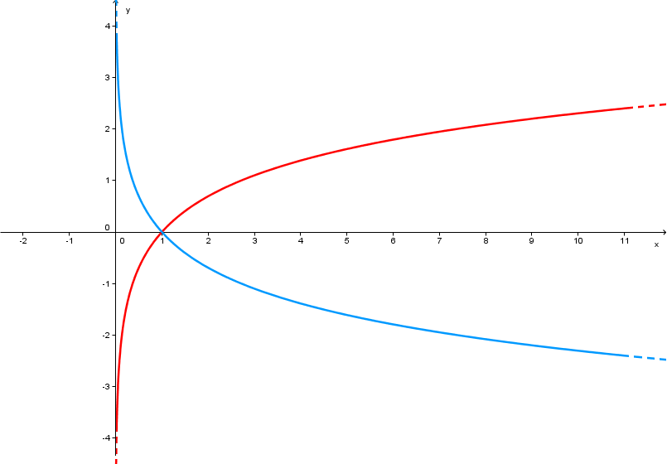
$$y={\text{log}}_{a}x\text{con}a>1$$
$$y={\text{log}}_{a}x\text{con}0<a<1$$

Osservazioni:
- La funzione logaritmo è crescente per $a>1$ e decrescente per $0<a<1$.
- Entrambe hanno come dominio $R^{+}$ e come codominio R.
- Entrambe intersecano l’asse delle x nel punto (1,0) mentre non intersecano l’asse delle y.
- Andamento:
    - $a>1$: per x che tende a 0 (da destra) la funzione tende a $−∞$, per x che tende a $+∞$ la funzione tende a $+∞$
    - $0<a<1$: per x che tende a 0 (da destra) la funzione tende a $+∞$, per x che tende a $+∞$ la funzione tende a $−∞$.
- La funzione esponenziale cresce (decresce) molto lentamente. Se prendiamo il logaritmo in base 10 abbiamo, ad esempio, $\text{log}\text{1000000}=6$, ovvero per alzarci di 6 unità sull’asse delle y, dobbiamo spostarci di un milione di unità sull’asse delle x. Nonostante questo la funzione cresce (quando la base è maggiore di 1) sempre!
- Sia il logaritmo in base e che quello in base 10 appartengono al caso $a>1$ (linea rossa).
- A parità di base la funzione esponenziale e quella logaritmica sono una la funzione inversa dell’altra e quindi simmetriche rispetto alla bisettrice del I e III quadrante. In figura sono riportate le funzioni $e^{x}$ e $\text{ln}x$.

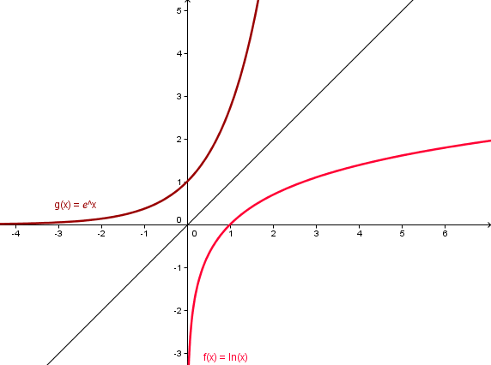

EQUAZIONI/DISEQUAZIONI ESPONENZIALI/LOGARITMICHE

Si definiscono equazioni/disequazioni esponenziali le equazioni/disequazioni nelle quali compare l’incognita almeno una volta all’esponente. Esempi: $3^{x}=9$, $5^{x−1}=2^{x}−8$
Si definiscono equazioni/disequazioni logaritmiche le equazioni/disequazioni nelle quali compare l’incognita almeno una volta all’argomento del logaritmo. Esempi: $\text{log}x=\text{1000}$, ${\text{log}}_{2}(x−1)+3{\text{log}}_{5}(2−7x)={\text{log}}_{3}x$
La loro risoluzione viene effettuata passando attraverso gli esponenti, nel caso degli esponenziali e attraverso gli argomenti nel caso dei logaritmi. Questo passaggio fa sì che quelle ottenute siano equazioni/disequazioni algebriche che si sanno risolvere.
Data una equazione/disequazione esponenziale/logaritmica i passaggi da fare sono i seguenti:
- ridurre l’espressione alla forma normale con le proprietà delle potenze/logaritmi e con le regole algebriche conosciute. Per forma normale si intende avere una unica stessa base ai due membri. Esempi: $3^{x}=3^{2}$, ${\text{log}}_{2}(x−1)={\text{log}}_{2}(4x+7)$, $3^{x}<3^{2}$, ${\text{log}}_{2}(x−1)>{\text{log}}_{2}(4x+7)$
- passare agli esponenti/argomenti tenendo conto che:
  - nelle equazioni non c’è bisogno di nessun accorgimento
  - nelle disequazioni se la base è compresa tra 0 ed 1 bisogna cambiare il verso della disequazione (dipende dal fatto che in questo caso le funzioni sono decrescenti)
- nelle equazioni/disequazioni logaritmiche vanno imposte le condizioni di esistenza degli argomenti, che devono essere messi maggiori strettamente di 0 (questa condizione non è necessaria per le esponenziali in quanto l’esponente può essere qualsiasi numero reale).
- Risolvere le equazioni/disequazioni/sistemi così ottenuti con le usuali regole algebriche.

Osservazione sulla notazione: per indicare la potenza di un logaritmo si possono usare due formalismi. Esempio per la potenza seconda: ${\text{log}}_{a^{2}}x$ oppure ${\left({\text{log}}_{a}x\right)}^{2}$

Nella sezione esercizi verranno forniti esempi completi con risoluzione. Di seguito è riportato un quadro riassuntivo dei passi da eseguire nei quattro casi.
Equazioni e Disequazioni Esponenziali e Logaritmiche
DISEQUAZIONE ESPONENZIALE
.
.
.
$$5^{2x−1}>5^{−x+3}$$

Si passa agli esponenti.
Poiché 5 è maggiore di 1, il verso della disequazione non cambia.

$$2x−1>−x+3$$
.
.
.

.
.
.
$${\left(\frac{1}{4}\right)}^{7x+1}>{\left(\frac{1}{4}\right)}^{−x+5}$$

Si passa agli esponenti.
Poiché $\frac{1}{4}$ è compreso tra 0 e 1, il verso della disequazione cambia.

$$7x+1<−x+5$$
.
.
.
EQUAZIONE ESPONENZIALE
.
.
.
$$3^{X−1}=3^{2X−5}$$

Si passa agli esponenti.

$$x−1=2x−5$$
.
.
.
DISEQUAZIONE LOGARITMICA
.
.
.
$${\text{log}}_{6}(x^{2}−3x+1)<{\text{log}}_{6}(x+\text{10})$$

Si passa agli argomenti
e si mette a sistema con gli argomenti, contenenti l’incognita, maggiori di 0.
Poiché 6 è maggiore di 1, il verso della disequazione non cambia.

$$\begin{aligned}\left\{x^{2}−3x+1<x+\text{10} | \right.\left\{x^{2}−3x+1>0 | \right.\end{aligned}$$
.
.

.
.
$${\text{log}}_{\frac{1}{8}}(1−2x)<{\text{log}}_{\frac{1}{8}}(x)$$

Si passa agli argomenti
e si mette a sistema con gli argomenti, contenenti l’incognita, maggiori di 0.
Poiché $\frac{1}{8}$ è compreso tra 0 e 1, il verso della disequazione cambia.

$$\begin{aligned}\left\{1−2x>x | \right.\left\{1−2x>0 | \right.\end{aligned}$$
.
.
EQUAZIONE LOGARITMICA
.
.
.
$${\text{log}}_{2}(x−5)={\text{log}}_{2}(−3x+1)$$

Si passa agli argomenti
e si mette a sistema con gli argomenti, contenenti l’incognita, maggiori di 0.

$$\begin{aligned}\left\{x−5=−3x+1 | \right.\left\{x−5>0 | \right.\end{aligned}$$
.
.
.

Ricapitoliamo! Per risolvere una equazione/disequazione esponenziale/logaritmica dobbiamo:
- ridurre ciascun membro della equazione/disequazione in una unica potenza/logaritmo nella stessa base
- passare agli esponenti/argomenti tenedo conto che:
- nelle equazioni/disequazioni logaritmiche bisogna mettere a sistema gli argomenti, contenenti l’incognita, maggiori di 0
- nelle disequazioni esponenziali/logaritmiche, quando si passa agli esponenti/argomenti:
- se la base è maggiore di 1, non cambiare il verso della disequazione
- se la base è compresa tra 0 e 1 cambiare il verso della disequazione

